Programació en JAVA – Iniciació a la programació modular

1- S’ha de fer un programa amb JAVA que simuli el joc d’atzar anomenat joc de daus

Aquest programa s’ha de fer de dues formes:

1er – En un solt mètode, mètode principal main( ) - > JOC1

2on- Utilitzant el major número de mètodes. (utilització de més de dos mètodes sense paràmetres d’entrada i sortida)
-> JOC2

El joc consisteix en tirar 2 daus, una o varies vegades fins que o be es perd o es guanya.

En el joc hi ha dos formes de guanyar que són:
- Pots tirar el daus i obtenir una puntuació de 7 o 11 la primera tirada.
- Si en la primera tirada s’obté una puntuació de 4, 5, 6, 8, 9, 10 i aconseguir de nou la mateixa puntuació en algunes de les següents tirades avanç de treure un 7 .

En el joc hi ha dos formes de perdre que són:
- Pots tirar el daus i obtenir una puntuació de 2, 3, 12 en la primera tirada.
- Si en la primera tirada s’obté una puntuació de 4, 5, 6, 8, 9, 10 i s’aconsegueix un 7 abans de repetir la puntuació de la primera tirada.

El programa ens ha de dir si hem guanyat o hem perdut.

Per treure números aleatoris poden fer servir els mètodes de números aleatoris que estan en el manual d’intranet

Forma d’obtenir números aleatoris. Exemple per treure números aleatoris de 1 a 6

java.util.Random

Random r = new Random( );

// Entre 0 y 5, mes 1 => 1 a 6
int d1= r.nextInt(6)+1;
int d2= r.nextInt(6)+1;
int total=d1+d2;

Codigo 1 (sin metodos)

package metodos_practica;

import java.util.Random;
import java.util.Scanner;

public class Metodos_practica
{
public static void main(String[] args)
{
Random rand = new Random();

boolean fin = false;
int contador = 1;
int primerNumero = 0;

do {
int dado1 = rand.nextInt(6) + 1;
int dado2 = rand.nextInt(6) + 1;
int total = dado1 + dado2;

System.out.println("Tirada " + contador + ": " + total);

if (contador == 1 && (total == 7 || total == 11)) {
System.out.println("Has ganado!");
fin = true;
} else if (contador == 1 && (total == 2 || total == 3 || total == 12)) {
System.out.println("Has perdido.");
fin = true;
} else if (contador == 1) {
primerNumero = total;
} else {
if (total == primerNumero) {
System.out.println("Has ganado!");
fin = true;
} else if (total == 7) {
System.out.println("Has perdido.");
fin = true;
}
}

contador++;
} while (!fin);
}
}

Captura de corrida
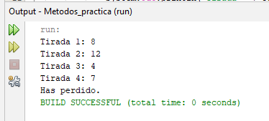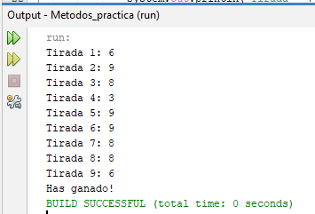

Codigo
package metodos_practica_metodos;

import java.util.Random;
import java.util.Scanner;

public class Metodos_practica_metodos {

int primerNumero = 0;

public static void main(String[] args) {
Metodos_practica_metodos programa = new Metodos_practica_metodos();
programa.inicio();
}

public void inicio() {
int contador = 1;
boolean fin = false;

do {
int total = tirarDados();
System.out.println("Tirada " + contador + ": " + total);
fin = verificar(total, contador);
contador++;
} while (!fin);
}

public int tirarDados() {
Random rand = new Random();

int dado1 = rand.nextInt(6) + 1;
int dado2 = rand.nextInt(6) + 1;
return dado1 + dado2;
}

public boolean verificar(int total, int contador) {
boolean fin = false;

if (contador == 1 && (total == 7 || total == 11)) {
System.out.println("Has ganado!");
fin = true;
} else if (contador == 1 && (total == 2 || total == 3 || total == 12)) {
System.out.println("Has perdido.");
fin = true;
} else if (contador == 1) {
primerNumero = total;
} else {
if (total == primerNumero) {
System.out.println("Has ganado!");
fin = true;
} else if (total == 7) {
System.out.println("Has perdido.");
fin = true;
}
}

return fin;
}
}

Captura de corrida

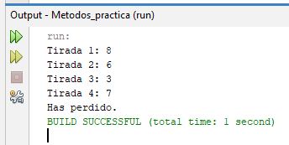
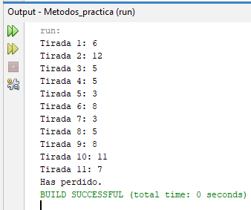

- Repte 1 . Feu un programa que resolgué el repte1 de la página 25 del PDF de teoría (M3-UF2 Programació modular – Alumnes). El nom del programa és: repte1

Codigo

package metodos_reto1;

import java.util.Scanner;

public class Metodos_Reto1 {

int[] llistaEnters = new int[10];
public static void main(String[] args) {
Metodos_Reto1 programa = new Metodos_Reto1();
programa.inici();
}
public void inici()
{
llegirLlista();
ordenarLlista();
mostrarLlista();
mostrarLlistamitad();
}
public void llegirLlista()
{
System.out.println("Escriu 10 valors enters i prem retorn.");
Scanner lector = new Scanner(System.in);
int index = 0;
while (index < llistaEnters.length) {
if (lector.hasNextInt()) {
llistaEnters[index] = lector.nextInt();
index++;
} else {
lector.next();
}
}
lector.nextLine();
}

public double numero_mayor()
{
double mayor = 0;
double mitad = 0;

for(int i = 0; i <llistaEnters.length;i++)
{
if(mayor < llistaEnters[i])
{
mayor = llistaEnters[i];
mitad = mayor / 2;
}
}
System.out.println("El numero mas grande es: "+mayor);
System.out.println("La mitad del numero mas grande es: "+mitad);
return mitad;
}

public void ordenarLlista()
{
int i;
int j;

for (i = 0; i < llistaEnters.length - 1 ; i++) {
for(j = i + 1; j < llistaEnters.length; j++) {

if (llistaEnters[i] > llistaEnters[j]) {
int canvi = llistaEnters[i];
llistaEnters[i] = llistaEnters[j];
llistaEnters[j] = canvi;
}
}
}
}

public void mostrarLlistamitad()
{
double mitad = numero_mayor();
int contador = 0;
System.out.print("Estos son los valores inferiores a la mitad del numero mas grande[ ");
for (int i = 0; i < llistaEnters.length;i++) {
if( llistaEnters[i] < mitad )
{
System.out.print(llistaEnters[i] + " ");
contador++;
}
}
System.out.println("]");
System.out.println("En total "+contador+" numeros son menores a la mitad del numero mas grande");
}

public void mostrarLlista()
{
System.out.print("L’array ordenat és: [ ");
for (int i = 0; i < llistaEnters.length;i++) {
System.out.print(llistaEnters[i] + " ");
}
System.out.println("]");
}

}

Captura de corrida

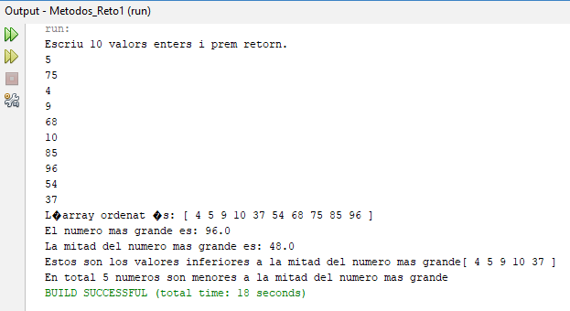

- Repte 2 .
Feu un programa que cridi diversos cops un mètode amb un únic
paràmetre de tipus enter. Aquest mètode escriu per pantalla tants símbols “*”
com el valor del paràmetre. Nom: repte2 (pàg 47)

Codigo

package metodos_reto2;

public class Metodos_Reto2 {

public static void main(String[] args) {
Metodos_Reto2 programa = new Metodos_Reto2();
programa.inicio();
}
public void inicio()
{
mostrarMaxim(4);
mostrarMaxim(5);
mostrarMaxim(6);

}

public void mostrarMaxim(int a)
{
for(int i = 0; i < a ; i++)
{
System.out.print("*");
}
System.out.println();
}

}

Captura de corrida
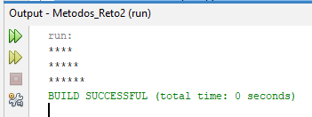

- Repte 5 (página 57).Feu un programa que, donat un conjunt de cinc notes parcials emmagatzemades en un array de reals, mostri el text de la nota final (la mitjana de totes cinc).
Pista/Nota: tingueu en compte que el paràmetre d’entrada de l’exemple mitjana és un array d’enters. (No podeu usar el seu codi directament, l’haureu de modificar.) Nom: repte5

Codigo
package metodos_reto3;

import java.util.Scanner;

public class Metodos_Reto3 {

public static void main(String[] args) {
Metodos_Reto3 programa = new Metodos_Reto3();
programa.inicio();
}

public void inicio()
{
double[]notas = ingresar();
double promedio = calcular(notas);
String notafin = respuesta(promedio);
System.out.println("SU NO ES: "+notafin);
}
public double[] ingresar()
{
Scanner leer = new Scanner(System.in);
double [] notas= new double[5];
for(int i = 0; i < notas.length; i++)
{
System.out.println("Ingresa una nota");
notas[i] = leer.nextDouble();
}
return notas;
}

public double calcular(double[] notas)
{
double suma = 0;
for (int i = 0; i < notas.length ; i++) {
suma = suma + notas[i];
}
double promedio = suma / notas.length;
System.out.println("El promedio de las notas es: " +promedio);
return promedio;
}

public String respuesta(double promedio)
{
String text;

if ((promedio >= 9)&&(promedio <= 10))
{
text = "Excel·lent";
} else if ((promedio >= 6.5)&&(promedio < 9))
{
text = "Notable";
} else if ((promedio >= 5)&&(promedio < 6.5))
{
text = "Aprovat";
} else if ((promedio >= 0)&&(promedio < 5))
{
text = "Suspès";
} else {
text = "Nota no vàlida";
}

return text;
}

}

Captura de corrida

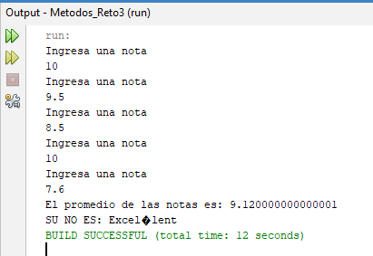

- Repte 6 (página 58). Feu un programa que pregunti un número enter pel teclat. Llavors, donat un conjunt de valors dins un array, ha de calcular quants cops apareix el número introduït. Useu mètodes tant per preguntar el número com per cercar el seu nombre d’aparicions. Declareu l’array on cal fer la cerca com una variable dins del mètode inici, inicialitzada amb valors concrets de la vostra elecció. Nom: repte6

Codigo
package metodos_reto4;

import java.util.Scanner;

public class Metodos_Reto4 {

public static void main(String[] args)
{
Metodos_Reto4 programa = new Metodos_Reto4();
programa.inicio();
}

public void inicio()
{
int [] numeros = agregar();
int num = numero(numeros);
contador(num, numeros);
}

public int[] agregar()
{
Scanner leer = new Scanner(System.in);
int [] numeros= new int[10];
System.out.println("Ingresa numeros: ");
for(int i = 0; i < numeros.length; i++)
{
numeros[i] = leer.nextInt();
}
return numeros;
}

public int numero(int numeros [])
{
Scanner leer = new Scanner(System.in);
System.out.print("Que numero te gustaria buscar: ");
int num = leer.nextInt();
return num;

}

public void contador(int num, int numeros[])
{
int contador = 0;
for(int i = 0; i < numeros.length; i++)
{
if (num == numeros[i])
{
contador++;
}
}
System.out.print ("El numero "+num+" se repite "+contador+" veces");
}

}

Captura de corrida

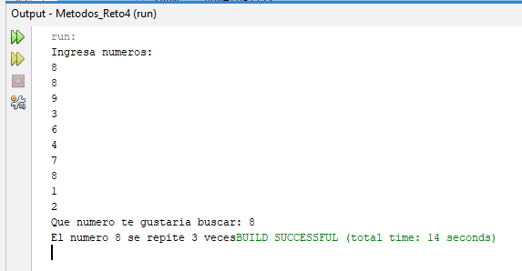

- Dissenyar un programa amb JAVA en que utilitzi un mètode on li passarem per paràmetres ( hores, torn) i ens ha de retornar el salari net del treballador. Aquest mètode ha permetre calcular els salaris dels treballadors d’una empresa a partir de les següents dades:

- Número d’hores totals treballades en un més (de cada treballador).
- El torn de treball realitzat ( Matí (M), Tarda (T), Nit (N)).
- El preu normal de les hores treballades és de 5€ hora.

Pel càlcul del salari brut es tindrà en compte el torn de tarda en que es paga a 1,2 més per cada hora treballada, i el torn de nit es paga a 1,5 més per hora treballada.

Pel càlcul de salari net de cada treballador se realitza uns determinats descomptes destinats a pagaments d’impostos, i que és calcula de la forma següent:
- Si el salari brut és menor a 1200€, el descompte es del 0,8 %.
- Si el salari brut és entre 1200€ i fins a 2000€ el descompte es del 10 %.
- Si el salari és major a 2000€ el descompte és del 12%

El programa ha d’escriure per pantalla el salari net de cada treballador.
El programa s’ha d’acabar quan entrem un número d’hores igual a 0

S’ha de gravar amb el nom de SALARI

Codigo

package metodos_reto5;

import java.util.Scanner;

public class Metodos_Reto5 {

public static void main(String[] args) {
Metodos_Reto5 programa = new Metodos_Reto5();
programa.inicio();
}

public void inicio()
{
Scanner leer = new Scanner(System.in);
int repe;
do{
int horas = horas();
int jornada = torn();
double salario = calculo(horas, jornada);
double salario_fin = impuesto(salario);
System.out.println("*************************************");
System.out.println("TU SALARIO BRUTO ES DE : "+salario);
System.out.println("TU SALARIO NETO ES DE : "+salario_fin);
repe = repetir();
}while(repe == 1);
}

public int horas()
{
Scanner leer = new Scanner(System.in);
boolean fin = false;
int hora = 0;
System.out.print("HORAS TRABAJADAS DURANTE EL MES: ");

do{
if(leer.hasNextInt())
{
hora = leer.nextInt();
fin = true; }
else
{
leer.next();
}
}while(!fin);

return hora;
}

public int torn()
{
Scanner leer = new Scanner(System.in);
boolean fin = false;
int torn = 0;
System.out.println("*************************************");
System.out.println("ESCOJA SU TORNO DE TRABAJO");
System.out.println("1) Mati");
System.out.println("2) Tarda");
System.out.println("3) Nit");
do{
System.out.print("CUAL ES US TORNO: ");
if(leer.hasNextInt())
{
torn = leer.nextInt();
if (torn >= 1 && torn <= 3)
{
fin = true;
}
}
else
{
leer.next();
}
}while(!fin);

return torn;
}

public double calculo(int hora, int jornada)
{
double salario = 0;

if(jornada == 1)
{
salario = hora * 5;

}else if(jornada == 2)
{
salario = hora * (5*1.2);

}else if(jornada == 3)
{
salario = hora * (5*1.5);
}
return salario;
}

public double impuesto(double salario)
{
double descuento = 0;
double salario_fin = 0;

if(salario < 1200)
{
descuento = salario * 0.08;
salario_fin = salario - descuento;

}else if(salario >=1200 && salario <=2000)
{
descuento = salario * 0.1;
salario_fin = salario - descuento;
}else if(salario > 2000)
{
descuento = salario * 0.12;
salario_fin = salario - descuento;
}
return salario_fin;
}

public int repetir()
{
Scanner leer = new Scanner(System.in);
boolean fin = false;
int respuesta = 0;
System.out.println("*************************************");
System.out.println("PRESIONA '0' PARA SALAIR");
System.out.println("PRESIONA '1' PARA SACAR OTRO SALARIO");
do{
System.out.print("CUAL ES TU ELECCION: ");
if (leer.hasNextInt() )
{
respuesta = leer.nextInt();
if (respuesta >= 0 && respuesta <= 1)
{
fin = true;
}

}else
{
leer.next();
}
}while(!fin);
return respuesta;
}

}

Captura de corrida

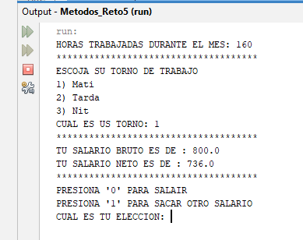

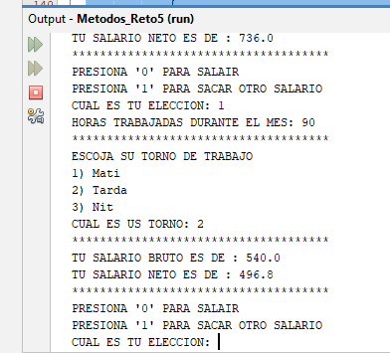

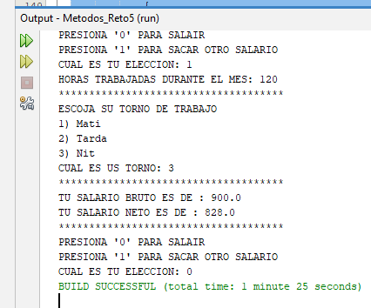

- Dissenyar un programa amb el llenguatge JAVA, el qual ha de demanar un import d'una venda i el pagament del comprador. El programa ha de calcular la diferència entre el que val i el que ha pagat el comprador, i a més a més a de desglossar el canvi en monedes i bitllets (500 €, 200€, 100€, 50€, 10€, 5€, 2€, 1€)

Aquest programa a de resoldre aquest problema primer amb un programa sense mètodes ( només la main() i desprès amb la utilització d'un mètode en el que li passem com a paràmetre la diferència i la moneda (o bitllet) i ens ha de retornar la quantitat de la moneda o bitllet que li hem passat (recordem que aquest bitllet o moneda li passem com a paràmetre).
Aquest mètode retornarà un número enter d’una moneda.

ex.
si li passem 1250 € amb bitllet de 500€ en ha de retornar: 2 i el programa ha de printar per pantalla :

2 bitllets de 500€

seguidament el programa anirà a calcular amb una altra moneda i així fins arribar a desglossar una quantitat

ex.

int moneda_bitllet ( int diferencia, int moneda );

El nom del programa serà el següent: MONEDES1 (sense mètodes) i MONEDES2 (amb mètodes)

Codigo (sin metodos)
package metodos_reto7;

import java.util.Scanner;

public class Metodos_Reto7 {

public static void main(String[] args)
{
Scanner leer = new Scanner(System.in);
int [] dinero = {500,200,100,50,20,10,5,2,1};

System.out.print("INGRESA EL PRECIO DEL PRODUCTO: ");
double ventas = leer.nextDouble();

System.out.print("INGRESA EL PAGO DEL COMPRADOR:");
double pagar = leer.nextDouble();

double diferencia = pagar - ventas;

for (int i = 0; i < dinero.length; i++) {
if (diferencia >= dinero[i]) {
int cantidad = (int) (diferencia / dinero[i]);
System.out.println(cantidad + " billetes/monedas de " + dinero[i] + " €");
diferencia = diferencia % dinero[i];
}
}

}

}

Captura de corrida

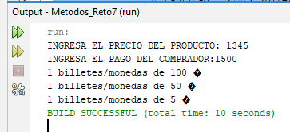

Codigo (con metodos)
package metodos_reto6;

import java.util.Scanner;

public class Metodos_Reto6 {

public static void main(String[] args) {
Metodos_Reto6 programa = new Metodos_Reto6();
programa.inicio();
}

public void inicio()
{
int [] dinero = {500,200,100,50,20,10,5,2,1};
double diferencia = valores();
vuelto(diferencia, dinero);
}

public double valores ()
{
Scanner leer = new Scanner(System.in);

System.out.print("INGRESA EL PRECIO DEL PRODUCTO: ");
double ventas = leer.nextDouble();

System.out.print("INGRESA EL PAGO DEL COMPRADOR:");
double pagar = leer.nextDouble();

double diferencia = pagar - ventas;

return diferencia;
}

public void vuelto (double diferencia, int [] dinero)
{
for (int i = 0; i < dinero.length; i++)
{
if (diferencia >= dinero[i]) {
int cantidad = (int) (diferencia / dinero[i]);
System.out.println(cantidad + " billetes/monedas de " + dinero[i] + " €");
diferencia = diferencia % dinero[i];
}
}

}
}

Captura de corrida

